Texte de départ à travailler pour oraliser l’imparfait et retrouver les terminaisons

Thomas et sa grand-mère

Thomas rentre de l’école et arrive chez sa grand-mère.
- Bonjour.
- Bonjour Thomas ! Tu vas bien ?
- Oui !
Thomas sort une console de jeux portable de son cartable et s’installe sur le divan.
- Qu’est-ce que c’est ?
- C’est ma console de jeu portable !
- Toutes ces nouvelles technologies, moi je n’y comprends rien ! Quand j’étais plus jeune, nous ne jouions pas à ce genre de jeu, cela n’existait pas encore !
- Et tu jouais à quoi alors pour t’amuser ?
- A toutes sortes de jeux ! Mais ce que je préférais, c’était de jouer aux billes ! Je gagnais à tous les coups ! D’ailleurs, mes copines râlaient un peu car j’arrivais toujours avec une seule bille et je rentrais à la maison avec les poches pleines!
- Et vous y jouiez souvent ?
- Oh oui, presque tous les jours !
- Il te reste encore des billes ?
- Oui, il me reste un sachet rempli au grenier.
- Tu as envie de faire une partie pour m’apprendre ?
- Va donc prendre le sachet rouge, il est dans la grosse malle en bois.
Mais l’histoire ne nous dit pas qui, de Thomas ou de sa grand-mère, a gagné la partie…

L’imparfait

L’indicatif imparfait est un temps généralement utilisé : dans les contes pour enfants, pour faire une description, mais surtout pour exprimer un fait du passé.

Ex : Hier, nous jouions à la corde à sauter. (Fait du passé)
Dans un royaume lointain, un prince habitait un grand château… (Conte)

Dans la chambre j’observais des photos, la lumière clignotait… (Description)
 | J’entends 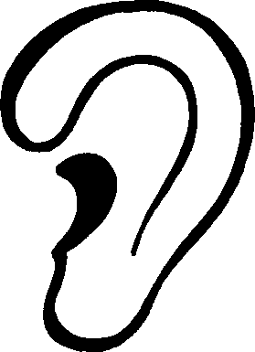 | J’écris  | Exemple
Je | -è | -ais | Hier, je chantais une chanson.
Tu | -è | -ais | Hier, tu chantais une chanson.
Il | -è | -ait | Hier, il chantait une chanson
Nous | -ions | -ions | Hier, nous chantions une chanson
Vous | -ié | -iez | Hier, vous chantiez une chanson
ils | -è | aient | Hier, ils chantaient une chanson

L’IMPARFAIT DE L’INDICATIF : exercices

1) Réécris les phrases à l’indicatif imparfait : commence chaque phrase par « Hier, »

Alexis joue avec David.
_____________________________________________

Marie et Adrien parlent de leur chien.
__________________________________________________

Axel adore la leçon de français.
__________________________________________________

Valentine regarde la télévision.
__________________________________________________

2) Relie les personnes de gauche à la forme verbale correcte à droite :

Nous  | ▪ arrivaient
Tu  | ▪ participions
Elle  | ▪ pensais Bon travail !
Je  | ▪ félicitais
Vous  | ▪ marchait
Elles  | ▪ aimiez

3) Complète en ajoutant les personnes manquantes. Observe bien les terminaisons des verbes :
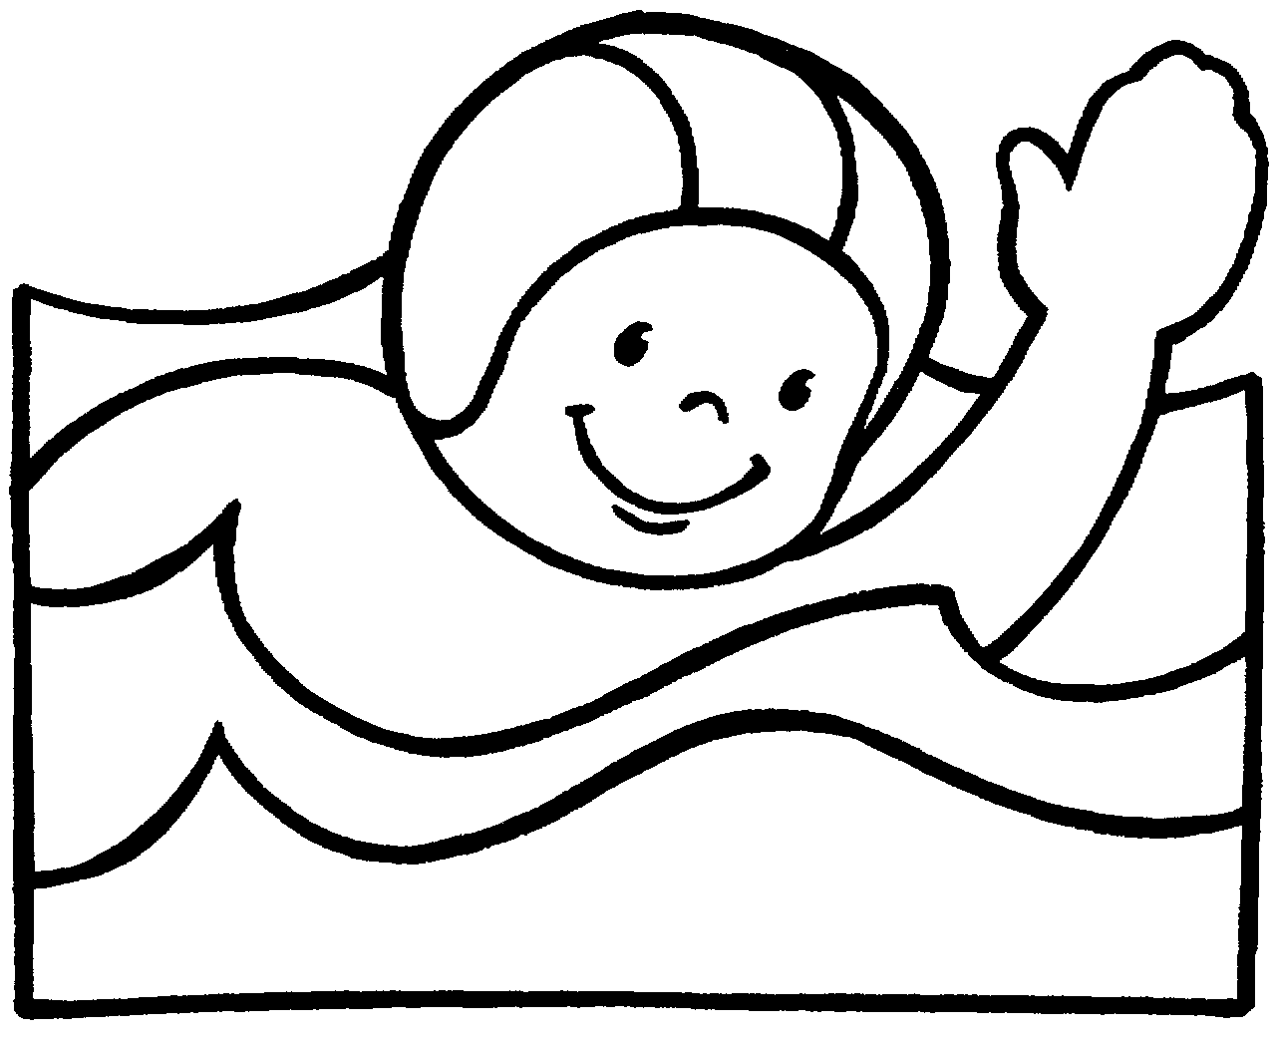
________ regardiez les oiseaux par la fenêtre.

________ allions souvent à la piscine le vendredi matin.

_________ marchaient le long de la rivière.

_________ habitais près de chez moi.

_________ jouait dans les arbres.

_________ cueillais des fleurs pour ma mère.

4) Entoure les verbes conjugués à l’indicatif imparfait

tu blesseras vous portiez je tremblerai elles dansaient nous enfilerons je vais

je marchais nous jouons tu parles vous regardiez ils observaient

il terminait nous restions tu rangeras vous pensiez je donne il gardait

tu surveillais j’oubliais il vérifie nous louions je terminerai ils trouvaient

5) Compète les tableaux suivants
Tirer
Hier, je …………….…..avec mon arc à flèches.
Hier, tu …………….…..avec ton arc à flèches.
Hier, il ………………....avec son arc à flèches.
Hier, nous ………………….avec notre arc à flèches.
Hier, vous …………………avec votre arc à flèches.
Hier, elles ………………….avec leur arc à flèches.

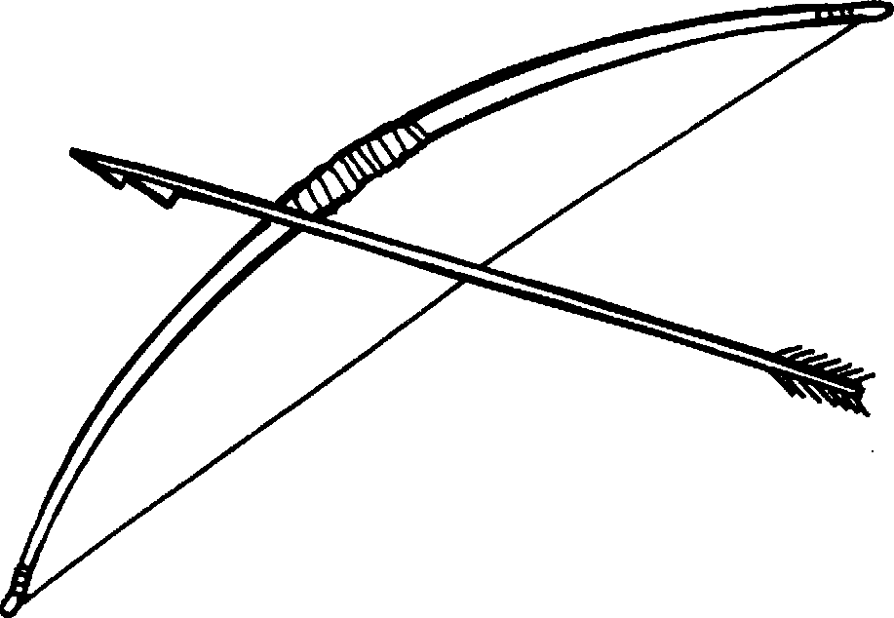
promener
Avant, je ……………….….. mon chien.
Avant, tu ………………..….. ton chien.
Avant, il …………..…...….. son chien.
Avant, nous ……………….….. notre chien.
Avant, vous ……………….….. votre chien.
Avant, ils ……………….….. leur chien.

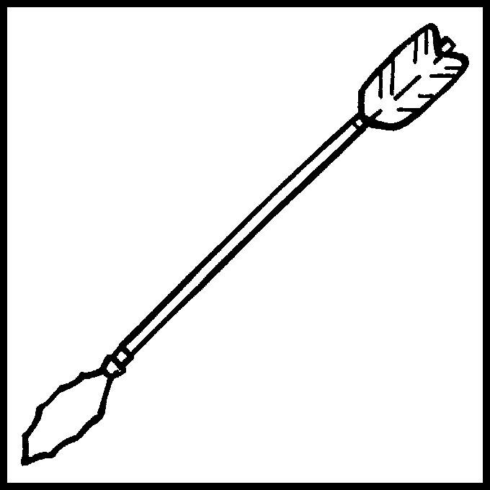



6) Conjugue les verbes suivants à l’indicatif présent.

Le verbe conjugué | L’ infinitif | Le verbe conjugué | L’ infinitif
Tu……………………………… | regarder | Nous ……………………… | danser
Ils …………………………… | marcher | Je ………………………… | donner
Vous ………………………… | chanter | Il …………………………… | voler
Nous ……………………… | arriver | Elles ……………………… | garder
Tu……………………………… | rentrer | Nous ……………………… | brosser
Ils …………………………… | jouer | Je ………………………… | réserver
Vous ………………………… | organiser | Il …………………………… | gagner
Nous ……………………… | terminer | Elles ……………………… | ramer

7) Complète pour que les verbes soient conjugués à l’indicatif imparfait

elle travaill….. nous regard……. je chant ……. vous décid……
ils trouv…….. tu bross……. elles gagn………. Tom jou……..
vous ignor…… je sonn…….. nous tomb…….. tu aim……….

8) Complète le second texte, fais attention les sujets ont changé !

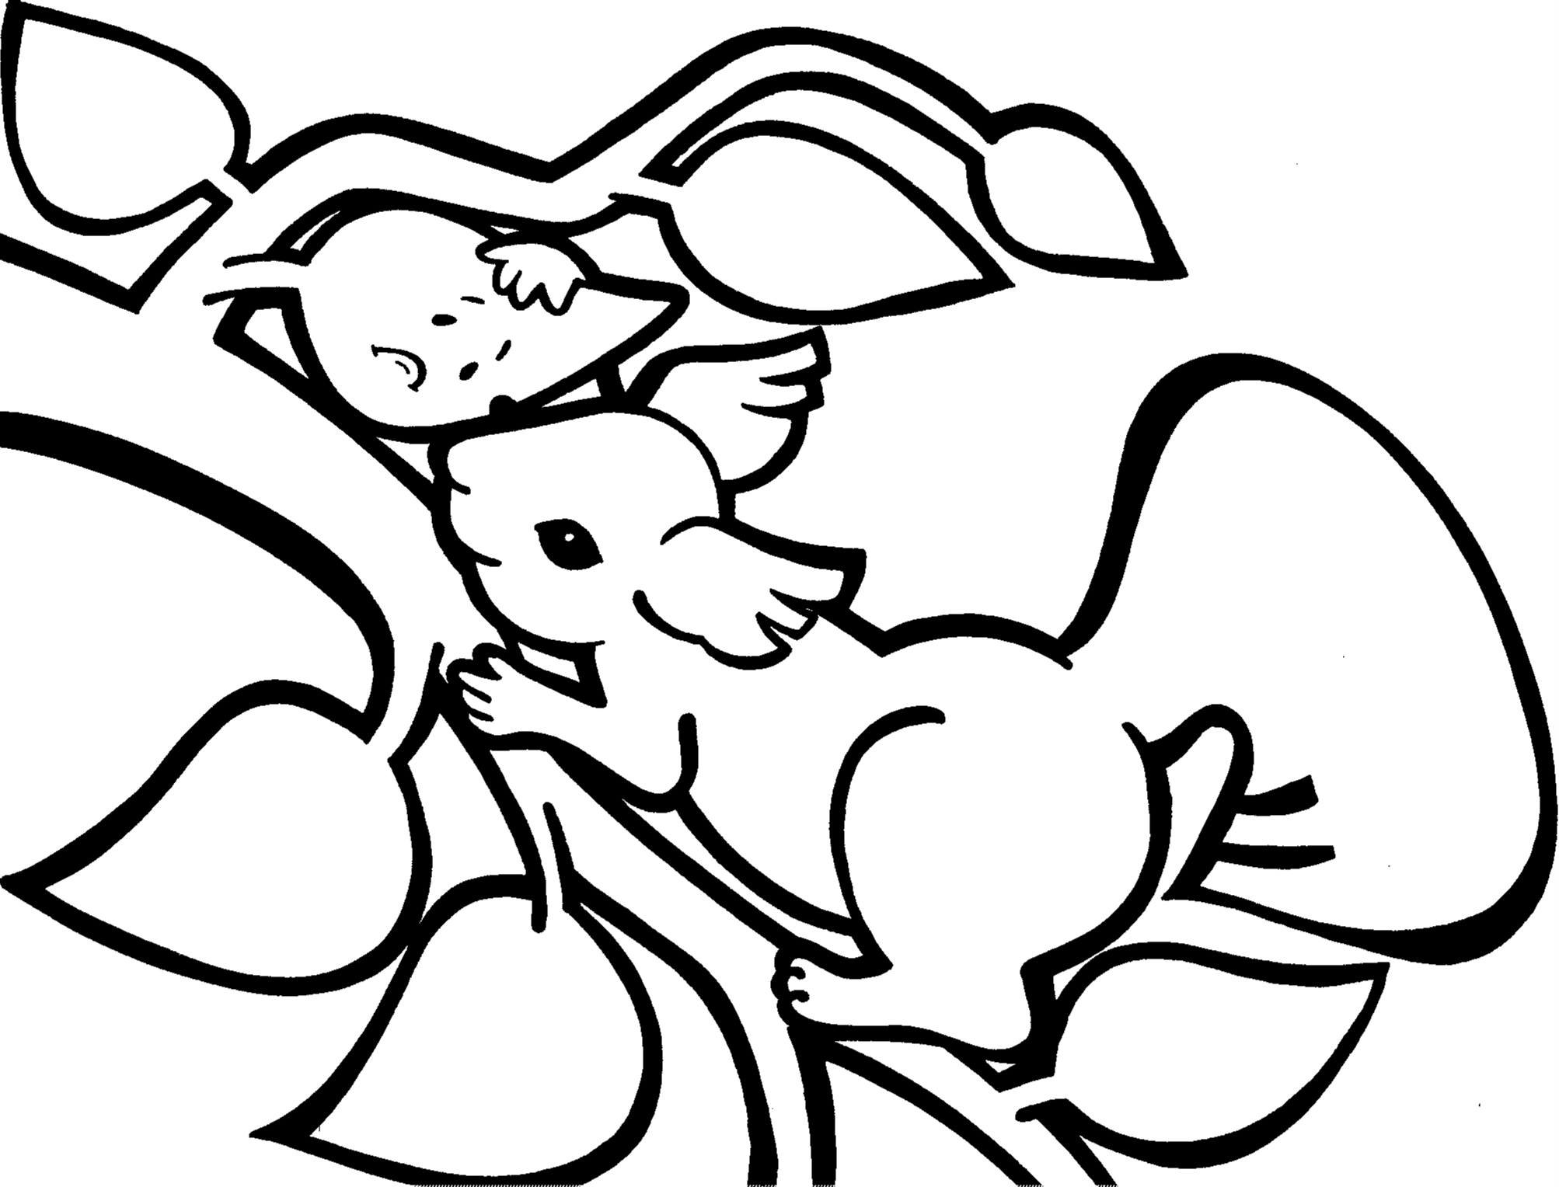

En automne, je portais mes bottes et je me promenais dans les bois. Tout autour de moi, j’observais les oiseaux qui volaient dans le ciel, un écureuil qui croquait dans une noix et une biche qui accompagnait son petit. Une fois la balade terminée, j’enlevais mes bottes et je me reposais dans le divan.


En automne, tu …………………………tes bottes et tu …… ………………… dans les bois. Tout autour de toi, tu ……………………… un oiseau qui ………………………… dans le ciel, des écureuils qui ……………………… dans leur noix et des biches qui ………………………… leur petit. Une fois la balade terminée, tu ……………………………… tes bottes et tu …… …………………………… dans le divan.

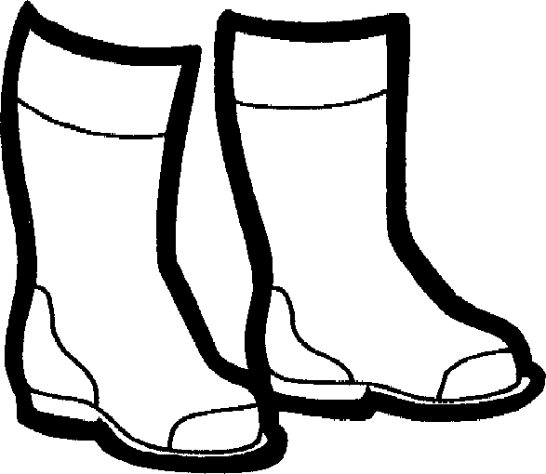
En automne, vous ………………………… vos bottes et vous ……… …………………… dans les bois. Tout autour de vous, vous ……………………… les oiseaux qui ………………………… dans le ciel, des écureuils qui ……………………… dans leur noix et une biche qui ………………………… son petit. Une fois la balade terminée, vous ……………………………… vos bottes et vous ……… …………………………… dans le divan.

9) Conjugue les verbes entre parenthèses à l’indicatif imparfait
- Avant,Véronique (garder)……………………ses pantoufle sous son lit.
- Hier, tu (donner)………………………… le biberon au bébé.
- Il y a quelques jours, nous (retrouver)……………………… nos amis d’enfance.
- Jean et Luc (jouer)………………………… hier sur le temps de midi.
- Avant, je (parler)…………………… avec mes amis tous les jours.
- Il (sembler)…………………… en bonne forme.
- Est-ce que tu (terminer)…………………… tes exercices ce matin ?
- Vous (se reposer ) ……… …………………… dans votre chambre hier.
- Marc et Marie (terminer) ………………………le sapin ensemble.

